الأستــــاذة | المتوسطــــة | المستـــــوى | المقطع | وضعية  الانطـــــــلاق | المــــدة
تاني سميــرة | الشهيد فضيل اعمر ببني سليمان المدية | الأولى متوسط | المادة و تحولاتها |  | 1 سا

الأهداف التعلمية | - يستخدم القياس لتعيين بعض المقادير الفيزيائية و يعبر بطريقة سليمة عن نتيجة القياس.  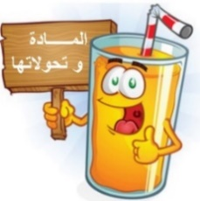  - يميز بين الحالات الفيزيائية للمادة مستخدماً النموذج الحبيبي و يتنبأ باتجاه التحول في شروط معينة من تغير درجة الحرارة و الضغط  - يميز بين مختلف الخلائط و يعرف كيف يفصل بين مكونات الخلائط  - يعرف معايير نقاوة الماء و مبدأ عملية التقطير موظفا النموذج الحبيبي للماء في حالاته الثلاث  - يعرف مكونات المحلول المائي و يحضره و يعرف أن الكتلة محفوظة فيه موظفا النموذج الحبيبي
الــقيــــــــم  و  المواقف | - یعتز بانتمائه الوطني و ینمي إحساسه بقضایاه ، و یمیل الى استخدام لغاته الوطنیة.  - یتحلى بروح المسؤولیة اتجاه البیئة والطبیعة، ویلتزم بالقواعد الاجتماعیة: العدالة، التضامن،  احترام الآخرین واحترام الحق في الحیاة.  - یطّلع على التراث العالمي ویستفید منه ویعزز القیم الوطنیة والعالمیة، وُیُقبل على استخدام  تكنولوجیات العصر.

أنشطــــة الاستـــــــاذ | أنشطــــة التلميــــذ
نص وضعيـــة الانطلاق للميــــــدان الثاني  اشترى كريم علبة عصير ، و عند عودته إلى البيت أراد إجراء بعض القياسات و التعرّف على حالات المادة و تحولاتها.  - ساعد كريم في مهمته بالإجابة عمّا يلي:  - عبّر عن نتائج قياس مختلف المقادير (أبعاد علبة العصير، حجمها و علاقته بالكتلة، درجة حرارة العصير و تركيزه) مستخدما الوسيلة و الطريقة المناسبتين.  - الماء هو المكوّن الغالب في العصير ،تعرّف على حالاته في الطبيعة و العوامل المؤثرة في تغيراته، موظفا النموذج الحبيبي ، ثم حدّد معايير نقاوة الماء النقي.  - مرّ العصير بعدة مراحل في صُنعه (التصفية ، الترشيح ،التركيد...) و صُنع منه عدة خلائط.  - عبّر عن مختلف هذه العمليات  - اقترح مشروع تكنولوجي لتصفية و تنقية المياه عن طريق تقنيات الفصل بين الخلائط .  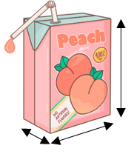  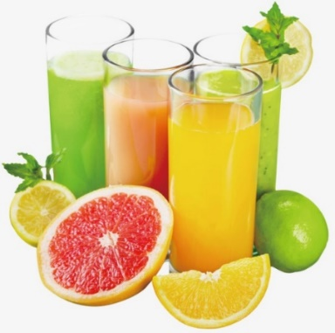 | - يوظف مكتسباته القبلية (المعرفية و المنهجية)  - قياس بعض المقادير- وحدات القياس وأجزائها ومضاعفاتها .  - المواد-وتحولاتها( الماء، الهواء- النمذجة- إيجاد علاقات منطقية أو سببية بين المعطيات  - استقصاء المعلومات، الملاحظة البسيطة من أجل السؤال أو الوصف ، التصنيف أو الترتيب -استخراج - معلومات من نتائج تجريبية (صور ، رسم ،جداول، أعمدة بيانية، المقارنة، التحليل، الاستنتاج) –  - اقتراح فرضية لتفسير نتيجة.  - إثارة مشكلة تخصّ تعيين مقدار فيزيائي تجريبيا والحالات الفيزيائية للمادة ومبدأ انحفاظ الكتلة  التعليمة الفرضيات و التصورات  بعض القياسات الأطوال-الحجم-الكتلة-الكتلة الحجمية-الكثافة-درجة الحرارة  حالات المادة و تغيراتها حالات المادة-النموذج الحبيبي-التحوّلات الفيزيائية -العوامل المؤثرة(الضغط -درجة الحرارة)  الخلائط (صنع العصير) - الجسم النقي والجسم الخليط. - فصل الخلائط غير المتجانسة - المحلول المائي.  المشروع التكنولوجي تقديم فكرة عن مشروع تصفية المياه  - يقدم فرضياته حسب الجدول التالي :


